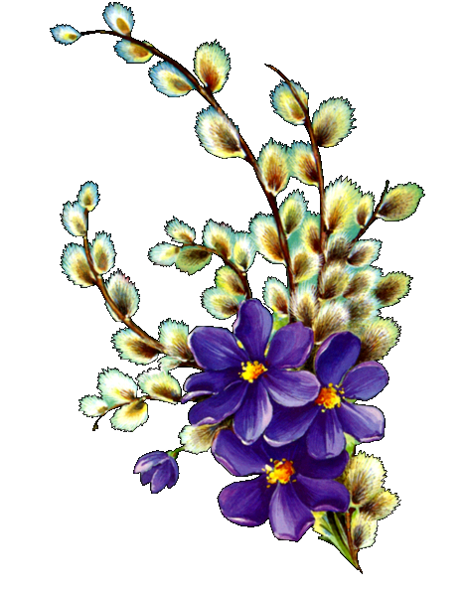
Творчество… есть цельное, органическое свойство человеческой природы…
Оно есть необходимая принадлежность человеческого духа.
Оно неотделимо от человека и составляет с ним целое.
Ф. Достоевский
Проект
«Творческая мастерская»

Аннотация к проекту
Проект направлен на улучшение детско-родительских отношений на основе совместной продуктивной деятельности. При реализации проекта были использованы следующие принципы: - в процессе сотрудничества, взаимодействия развивается творческое и познавательное мышление дошкольников; - совместная продуктивная творческая деятельность создает атмосферу доброжелательности, взаимопомощи, благоприятного эмоционального климата; - у детей развиваются творческие способности, фантазия, воображение в процессе выполнения продуктов деятельности.
В данном проекте предложена нетрадиционная познавательно-досуговая форма организации взаимоотношений «родители - дети - педагоги».
Данный материал будет интересен педагогам дошкольных учреждений. Творческие мастерские можно отнести к праздникам, таким как: Новый год, День матери, День семьи, День сказки и др. В зависимости от праздника будет меняться тематика мастерской.

Актуальность проекта:
На протяжении всего существование человечества, искусство играло очень важную роль. И что первостепенно, искусство влияет на личность человека, или же человек, человеческая личность влияет на искусство. Или же происходит взаимообмен, постоянный, и неразделимый.
Творческая мастерская - это одна из самых ценных форм групповых работ с родителями и детьми, где моделируется настроение. Ведь наши эмоции- самое запоминающееся в жизни, и именно во время занятий в атмосфере комфорта и доверия, мы получаем лучшие впечатления, которыми хочется поделиться с окружающими.
Творческая мастерская – это в первую очередь мастерская взаимодействия. Здесь, родители и дети увлечены одним делом, они учатся лучше понимать друг друга, лучше чувствовать.
У родителей появляется возможность познать своего ребенка, увидеть его способности. Творческий союз родителя и ребенка, их тесное общение в творческой атмосфере, дают возможность взглянуть на взаимоотношения со своим ребенком по-новому.
Дети при взаимодействии друг с другом делятся идеями и материалом для творчества, подбадривают друг друга и помогают.
В творческих мастерских все желающие принимают участие. Комфортная атмосфера способствуют налаживанию отношений между учреждением и семьями воспитанников.
Семья и детский сад составляют для ребенка на определенном этапе основную воспитательно - образовательную микросреду - образовательное пространство. И семья, и дошкольное учреждение по-своему передают ребенку социальный опыт. Но только в сочетании друг с другом они создают оптимальные условия для вхождения маленького человека в большой мир.
Признание приоритета семейного воспитания требует новых отношений семьи и дошкольного учреждения. Новизна этих отношений определяется понятиями "сотрудничество" и "взаимодействие".
Сотрудничество - это общение "на равных", где никому не принадлежит привилегия указывать, контролировать, оценивать.
Взаимодействие представляет собой способ организации совместной деятельности, которая осуществляется с помощью общения.
Творческую мастерскую можно отнести к нетрадиционной познавательно - досуговой форме организации сотрудничество и взаимодействия детей, родителей и педагогов.
Таким образом, исходя из вышесказанного, мы сформулировали цель, задачи, предполагаемый результат, критерии оценки результативности проекта «Творческая мастерская ».

Вид проекта: данный проект характеризуется как творческий.
Цель проекта: сформировать у детей и родителей умения и навыки совместной работы, построение продуктивного общения, развитие взаимопомощи и эмпатии, создание почвы для проявления и формирования общественно ценных мотивов. Снятие эмоционального напряжения.

Задачи проекта:

- Пробудить у родителей потребность в посещении творческой мастерской совместно с ребенком, наладить конструктивное взаимодействие с семьями воспитанников, повысить уровень вовлеченности родителей в деятельность ДОУ;
- Улучшение детско-родительских отношений (гармонизация внутри семейной системы).
- Развивать творческие способности, познавательную активность дошкольников, фантазию, воображение.
- Воспитывать интерес к творчеству, любовь к ручному труду

Ожидаемый результат:
У детей:
- Проявление творческой активности в процессе выполнения продуктов деятельности.
У родителей:
- Участие семей воспитанников творческо-продуктивной деятельности.
- Проявление активного интереса и непосредственного участия в жизнедеятельности ребенка в дошкольном учреждении.

У педагогов:
- Пополнение и систематизация знаний по художественно-продуктивной деятельности.
- Обогащение предметно-развивающей среды материалом для ручного труда.
Этапы работы над проектом:

Подготовительный этап:
- Изучение методической литературы по теме проекта;
- Подбор наглядного и информационного материала по теме творчество (иллюстрации, альбомы, открытки, раскраски);
- Подготовка консультаций для родителей «Как организовать творческую мастерскую дома».

Основной этап:

- Проведение познавательных бесед, экскурсий, занятий, развлечений, досугов;
- Просмотр видеофильмов по теме проекта
- Рисование и лепка (на занятиях и в свободной деятельности)

Заключительный этап:

- Организация и проведение совместно с родителями и детьми «Творческой мастерской »
Результаты реализации проекта:
- Удовлетворение и активность каждого участника проекта;
- Содержание образовательного процесса обогатилось материалом для ручного труда, что позволило осуществлять творческую деятельность ребенка.
- Совместно выполненные работы детей и родителей используются в выставках, в качестве подарков взрослым и детям, в организации конкурсов и другом.


